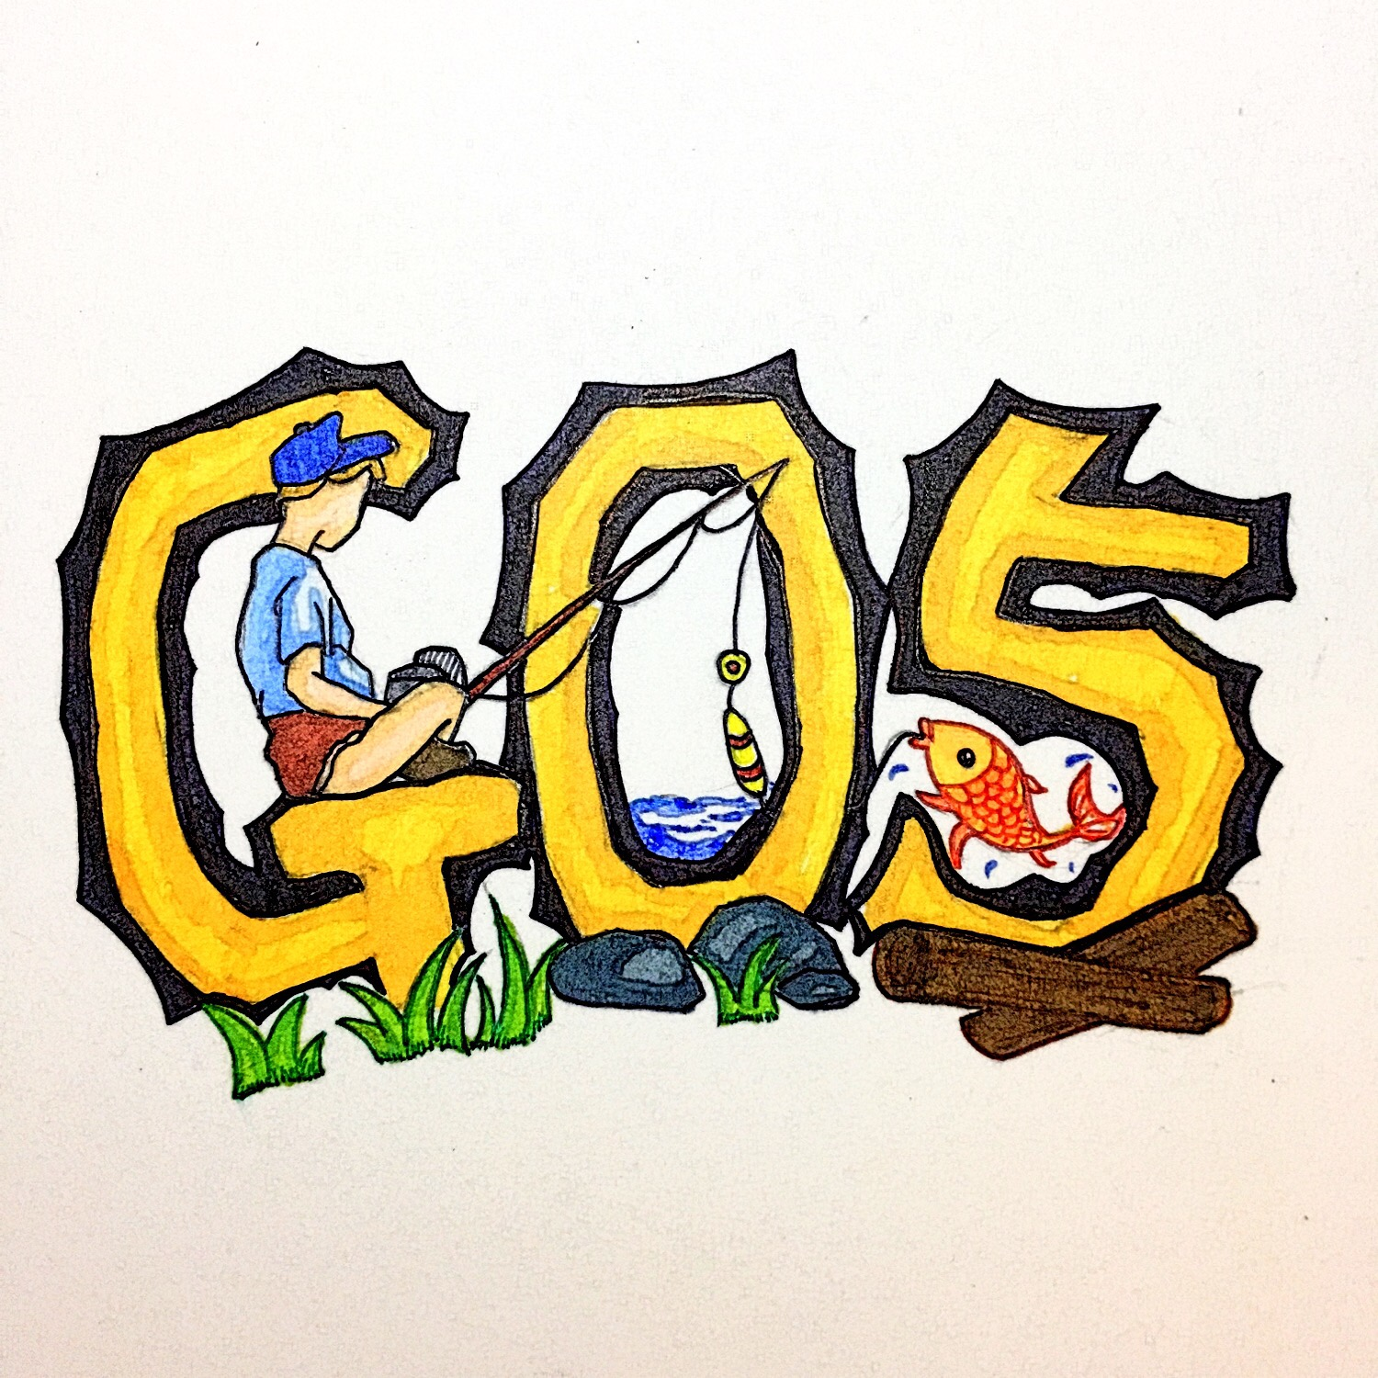

{ 渔乐生活 }

QA计划

文件状态：  [ ] 草稿  [√] 正式发布  [ ] 正在修改 | 文件标识： | PRD2018-G05-QA计划
文件状态：  [ ] 草稿  [√] 正式发布  [ ] 正在修改 | 当前版本： | 1.0.0
文件状态：  [ ] 草稿  [√] 正式发布  [ ] 正在修改 | 作 者： | 石梦韬
文件状态：  [ ] 草稿  [√] 正式发布  [ ] 正在修改 | 完成日期： | 2018/11/23

项目名 ： “渔乐生活”app
开发日期： 2018/9/19-2019/1/25
小组成员：郑友璐、吴浩伟、陈栩、吴子乔、石梦韬

版 本 历 史

版本/状态 | 作者 | 参与者 | 起止日期 | 备注
0.1.0 | 石梦韬 | 石梦韬 | 2018/10/26 | QA保证计划初次起草
0.1.1 | 石梦韬 | 石梦韬 | 2018/10/29 | 技术评审计划、产品测试计划修改
0.2.1 | 石梦韬 | 郑友璐 | 2018/11/05 | 标题及正文字号统一
0.3.1 | 石梦韬 | 郑友璐 | 2018/11/10 | QA计划代码实现及测试时间更改
1.0.0 | 石梦韬 | 郑友璐 | 2018/11/23 | 技术评审计划、产品测试计划修改，文档正式发布

目 录
1. 文档介绍 1
1.1 文档目的 1
1.2 文档范围 1
1.3 读者对象 1
1.4 参考文献 1
1.5 术语与缩写解释 1
2. 过程与产品质量检查（PPQC）计划 2
3. 参与技术评审的计划 2
4. 参与产品测试的计划 3
5. 本计划审批意见 3

1. 文档介绍

1.1 文档目的
编写此文档的目的是为了致力于满足质量要求，使得项目开发的过程中各个阶段的产品和文档具有质量保证，提供满足客户质量要求的软件产品并持续不断地改善开发过程和开发组织本身，以提高将来生产高质量软件产品的能力。

1.2 文档范围
本项目计划的主要内容有：过程与产品质量检查（PPQC）计划、参与技术评审的计划、参与产品测试的计划等。

1.3 读者对象
本文档预期读者为PRD-2018-G05小组全员，杨枨老师，侯宏仑老师。

1.4 参考文献
[1]Karl Wiegers,Joy Beatty.《软件需求（第三版）》[M].清华大学出版社.2018/9/19
[2]Grady Booch,James Rumbaugh,Ivar Jacobson.《UML用户指南（第二版修订版）》[M].人民邮电出版社.2018/9/19
[3]杨弘平,吕海华,李波,等.《UML2基础、建模与设计教程》[M].清华大学出版社.2018/9/19
[4]秦航,杨强.《软件质量保证与测试》.清华大学出版社.2018/9/19

1.5 术语与缩写解释
缩写、术语 | 解 释
PPQC | 过程与产品质量检查
FTR/ITR | 正式技术评审（FTR）和非正式技术评审（ITR）。FTR需要举行评审会议，参加评审会议的人数相对比较多。ITR形式比较灵活，一般在同伴之间开展。
WBS | WBS：工作分解结构（Work Breakdown Structure） 。创建WBS是把项目 交付成果和项目工作分解成较小的，更易于管理的组成部分的过程。
OBS | 组织分解结构（Organizational Breakdown Structure，OBS [1] ）是项目组织结构图的一种非凡形式，描述负责每个项目活动的具体组织单元，它将工作包与相关部门或单位分层次、有条理地联系起来的一种项目组织安排图形

2. 过程与产品质量检查（PPQC）计划
过程与产品质量检查计划
本项目质量保证员 | 石梦韬
PPQC检查表 | 参见 [RRD2018-G05-质量保证检查表]
主要过程域 | 主要工作成果 | 检查时间 | 参加人员
项目准备 | 《可行性分析报告》 | 2018/10/18 | 郑友璐、吴子乔、吴浩伟、陈栩、石梦韬
项目启动 | 《需求工程项目计划》、《项目章程》、项目甘特图、WBS图、OBS图等 | 2018/11/08 | 郑友璐、吴子乔、吴浩伟、陈栩、石梦韬
需求获取及分析 | 《软件需求规格说明书》、RP原型 | 2018/12/06 | 郑友璐、吴子乔、吴浩伟、陈栩、石梦韬
需求变更 | 《需求变更文档》 | 2018/12/20 | 郑友璐、吴子乔、吴浩伟、陈栩、石梦韬
项目收尾 | 之前过程的主要工作成果、《项目总结报告》等 | 2018/01/09 | 郑友璐、吴子乔、吴浩伟、陈栩、石梦韬

3. 参与技术评审的计划
质量保证人员参与技术评审计划
工作成果名称 | 技术评审方式 | 预计评审时间 | 质量保证人员 | 主要技术评审人员
一轮迭代界面原型 | ITR | 2018/11/10 | 石梦韬、杨枨老师 | 郑友璐、杨枨老师
二轮迭代界面原型 | ITR | 2018/11/24 | 石梦韬、杨枨老师 | 郑友璐、杨枨老师
三轮迭代界面原型 | ITR | 2018/12/08 | 石梦韬、杨枨老师 | 郑友璐、杨枨老师
需求规格说明书 | FTR | 2018/12/09 | 石梦韬、杨枨老师 | 杨枨老师
四轮迭代界面原型 | ITR | 2018/12/22 | 石梦韬、杨枨老师 | 郑友璐、杨枨老师
五轮迭代界面原型 | ITR | 2019/01/05 | 石梦韬、杨枨老师 | 郑友璐、杨枨老师
一轮迭代源代码 | ITR | 2019/03/16 | 石梦韬、侯宏仑老师 | 陈栩、侯宏仑老师
二轮迭代源代码 | ITR | 2019/03/30 | 石梦韬、侯宏仑老师 | 陈栩、侯宏仑老师
三轮迭代源代码 | ITR | 2019/04/13 | 石梦韬、侯宏仑老师 | 陈栩、侯宏仑老师
四轮迭代源代码 | ITR | 2019/04/27 | 石梦韬、侯宏仑老师 | 陈栩、杨枨老师
五轮迭代源代码 | ITR | 2019/05/11 | 石梦韬、侯宏仑老师 | 陈栩、侯宏仑老师

4. 参与产品测试的计划
质量保证人员参与产品测试计划
测试类型 | 质量保证人员 | 主要测试人员 | 测试时间 | 详细测试计划
界面原型交互测试 | 石梦韬 | 郑友璐 | 2019/01/09 | 无
单元测试（一轮） | 石梦韬 | 陈栩 | 2019/03/15 | 单元测试计划（部分）
集成测试（一轮） | 石梦韬 | 吴子乔 | 2019/03/17 | 集成测试计划（部分）
单元测试（二轮） | 石梦韬 | 陈栩 | 2019/03/29 | 单元测试计划（部分）
集成测试（二轮） | 石梦韬 | 吴子乔 | 2019/03/31 | 集成测试计划（部分）
单元测试（三轮） | 石梦韬 | 陈栩 | 2019/04/12 | 单元测试计划（部分）
集成测试（三轮） | 石梦韬 | 吴子乔 | 2019/04/14 | 集成测试计划（部分）
单元测试（四轮） | 石梦韬 | 陈栩 | 2019/04/26 | 单元测试计划（部分）
集成测试（四轮） | 石梦韬 | 吴子乔 | 2019/04/28 | 集成测试计划（部分）
单元测试（五轮） | 石梦韬 | 陈栩 | 2019/05/10 | 单元测试计划（部分）
集成测试（五轮） | 石梦韬 | 吴子乔 | 2019/05/12 | 集成测试计划（部分）
系统测试 | 石梦韬 | 郑友璐 | 2019/03/15 | 系统测试计划
验收测试 | 石梦韬 | 吴浩伟 | 2019/03/15 | 验收测试计划

5. 本计划审批意见
项目经理审批意见：

签字
日期

质量经理审批意见：

签字
日期

